Xany2Msx

Un cordon d’adaptation pour interfacer les modules MultiSwitch du commerce avec OpenAVRc

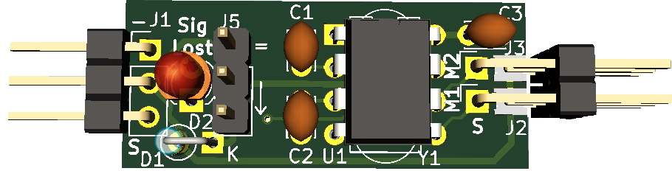

Manuel Utilisateur Adaptateur Xany2Msx
Copyright OpenAVRc 2018

Table des matières
1 CE DOCUMENT 3
1.1 Versions 3
1.2 Copyright 3
1.3 Avertissement 3
1.4 Contenu 3
2 PRESENTATION DE XANY2MSX 4
2.1 Vue d’ensemble 4
2.2 Facilité de migration vers le 2.4GHz 5
2.3 Résistance aux perturbations radio-électriques 5
2.4 Spécifications du cordon adaptateur Xany2Msx 5
3 SCHEMA DE L’ADAPTATEUR XANY2MSX 6
4 REALISATION DE L’ADAPTATEUR XANY2MSX 7
4.1 Liste de composants 7
4.2 Réalisation d’un circuit imprimé 8
4.3 Montage de l’ATtiny85 sur support tulipe 9
4.4 Chargement du Firmware dans l’ATtiny85 9
5 UTILISATION 10
5.1 Connexion au récepteur 10
5.2 Mode avancé 11
5.2.1 Utilisation du port série de Xany2Msx 11
5.2.2 Les messages de commande de Xany2Msx 12
5.3 Exemple de configurations réelles 14
5.3.1 Contrôle d’un Multi-Switch 8 sorties 14
5.3.2 Contrôle d’un Multi-Switch 16 sorties 14
5.3.3 Contrôle de 2 Multi-Switches 8 sorties 15
5.3.4 Contrôle d’un décodeur Robbe MS12 + 2x PROP 15
5.3.5 Contrôle d’un décodeur Multiplex MultiNaut Top 16
5.3.6 Contrôle d’un décodeur Graupner Nautic Expert 16

CE DOCUMENT

Versions
Version | Date | Raison de l’évolution
0.1 | 20/12/2018 | Création
0.2 | 04/04/2021 | Adaptation au schéma V1.0
0.3 | 30/10/2021 | - Ajout de la commande W pour tester directement les sorties par le port série de configuration  - Ajout des commandes Mx?1 et Mx?2 pour lire la configuration des 2 voies semi-proportionnelles (Robbe MS8+2Prop & Mutliplex Multinaut)  ⇒ Firmware Xany2Msx V0.2.
0.4 | 28/07/2024 | - Ajout de la commande F définissant le niveau Filtrage RC du récepteur  ⇒ Firmware Xany2Msx V0.4.

Copyright
Ce document est Copyright © 2018 - 2024 OpenAVRc.

Avertissement
L’équipe OpenAVRc n’est aucunement responsable des dommages qui pourraient découler de la mauvaise utilisation ou d’un éventuel dysfonctionnement de l’émetteur OpenAVRc, de l’adaptateur Xany2Msx et/ou des logiciels associés.
Il appartient donc à l’utilisateur final d’en mesurer, d’en assumer les risques et de respecter la législation en vigueur selon le pays d’utilisation.

Contenu
Ce document décrit la réalisation du cordon adaptateur Xany2Msx pour l’interfaçage avec les modules Multi-Switches supportés du commerce (Robbe, Futaba, Multiplex, Graupner), ainsi que le paramétrage pour son utilisation avec l’émetteur OpenAVRc.

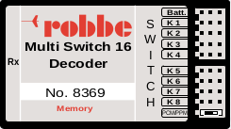
PRESENTATION DE XANY2MSX

Vue d’ensemble
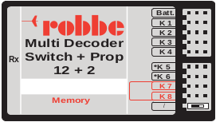
Protocole
Robbe
RX
Protocole
X-Any
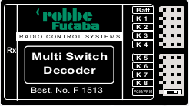
Option X-Any :
8 ou 16 Contacts
(interrupteurs)
Protocole
Futaba
TX
Cordon adaptateur
Xany2Msx
Protocole
Multiplex
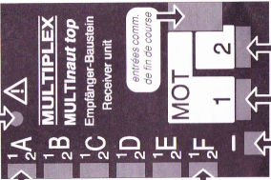

Protocole
Graupner
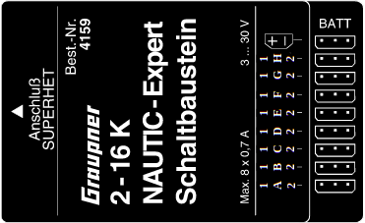

Le cordon adaptateur Xany2Msx permet d’utiliser un décodeur MS16 ou jusqu’à 2 décodeurs MS8 du commerce sur une voie « X-Any » de l’ensemble RC OpenAVRc.
Les décodeurs Multi-Switches/Prop du commerce actuellement supportés sont :
- Robbe Multi Switch Decoder No 8369 (MS16)
- Robbe Multi Decoder Switch + Prop No 8370 (MS12 + 2 PROP)
- Robbe-Futaba Multi Switch Decoder No F1513 (MS8)
- MULTIPLEX MULTInaut top No 75882 (MS12 + 2 MOTeurs)
- GRAUPNER NAUTIC Expert No 4159 (MS16)
Note :
- Côté émetteur, il n’y a pas besoin du codeur spécifique correspondant au modèle de décodeur.
- Le codeur unique et universel est intégré à l’émetteur OpenAVRc et utilise le protocole X-Any. Il est possible de déclarer jusqu’à 4 instances d’ X-Any côté émetteur afin d’autoriser jusqu’à 64 commandes Tout-Ou-Rien (soient côté réception : 4 x décodeurs Multi-Switches 16 sorties, ou 8 x décodeurs Multi-Switches 8 sorties, ou un mélange des 2 combinaisons). Se reporter à la documentation relative à OpenAVRc pour configurer X-Any côté émetteur.
- Pour les modules décodeurs de type Multi-Prop, les sorties proportionnelles sont gérées en Tout-Ou-Rien. Ces sorties sont appelées voies semi-proportionnelles. Le cordon adaptateur Xany2Msx utilise l’état des contacts 13, 14, 15 et 16 :
- Contacts 13+14 et 15+16 pour les 2 commandes voies proportionnelles du Multi Decoder Switch + Prop : chaque sortie semi-proportionnelle pouvant prendre 3 valeurs fixes (mais paramétrables)
- Contacts 13+14 et 15+16 pour les 2 commandes de moteurs du MULTInaut top : chaque commande de moteur prendre 3 valeurs fixes (mais paramétrables) : Marche Arrière/Stop/Marche Avant

Facilité de migration vers le 2.4GHz
Bon nombre de modélistes adeptes d’animations (donc de modules Multi-Switches) ne migrent pas vers les radios 2.4 GHz, puisque les anciens codeurs/décodeurs Multi-Switches sont rarement supportés en 2.4 GHz, ou bien, il est nécessaire de réinvestir dans des modules compatibles avec le 2.4 GHz.
Avec le cordon adaptateur Xany2Msx, il est très facile de migrer un ensemble RC FM/PPM vers l’émetteur OpenAVRc en 2.4 GHz tout en conservant le bon fonctionnement des modules Multi-Switches existants : en effet, X-Any est un protocole universel fonctionnant aussi bien en FM/PPM qu’en 2.4 GHz.

Résistance aux perturbations radio-électriques
Du fait de l’utilisation du protocole X-Any pour transporter les ordres entre l’émetteur et le récepteur, les corruptions liées aux perturbations radio-électriques sont détectées à la réception à l’aide de la somme de contrôle (checksum 8 bits).
Contrairement au protocole FM/PPM, le cordon adaptateur Xany2Msx est en mesure de détecter la corruption lors du transport et peut ainsi passer en mode Failsafe en fournissant des commandes à 0 au(x) décodeur(s) Multi-Switch connecté(s) sur la(les) sortie(s) de Xany2Msx.
Donc, finis les soubresauts incontrôlés en sortie de décodeur Multi-Switch !

Spécifications du cordon adaptateur Xany2Msx

Spécification | Valeur / Caractéristique | Note
Alimentation | +3.3V à +6.6V | Mettre le cavalier « tension récepteur » sur « = » ou « ↓ » selon la valeur de la tension fournie par le récepteur
Protocole Entrant | - Protocole numérique X-Any universel utilisé par OpenAVRc pour les accessoires distants  - Contrôle d’intégrité par checksum 8 bits  - Fonctionne avec tous les protocoles, y compris en FM/PPM et en 2.4 GHz :  - Protocole PPM  - Protocoles SPIRfMod  - Protocoles MultiMod | Contrairement à bon nombre de modules Multi-Switches, l’adaptateur Xany2Msx pour Multi-Switches fonctionne également avec les modules HF en 2.4 GHz
Protocoles Sortants | Les protocoles des modèles de Multi-Switches supportés sont :  - Robbe Multi Switch 16  - Robbe Multi Switch Prop 12+2  - Robbe-Futaba Multi Switch 8  - Multiplex MultiNaut Top  - Graupner Nautic Expert | Chacune des 2 sorties Multiswitch M1 à M2 peut être configurée avec chacun de ces protocoles de Multi-Switch.
Failsafe | Désactive toutes les sorties si pas de signal valide pendant 1,5s : La Led rouge « Signal Lost » s’allume. | En présence de signal valide, a Led rouge « Signal Lost » est éteinte.

SCHEMA DE L’ADAPTATEUR XANY2MSX

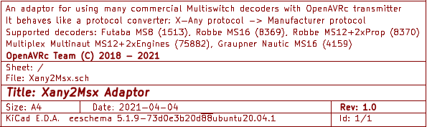
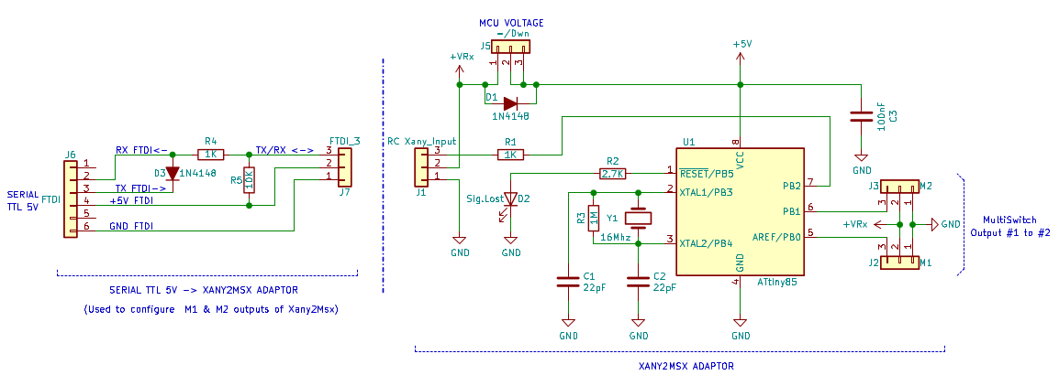

REALISATION DE L’ADAPTATEUR XANY2MSX

Liste de composants
Composants | Quantité | Remarque
Support « tulipe » 8 points | 1 | Indispensable, car présence Quartz
Quartz 16MHz | 1
Condensateur céramique 22 pF | 2
Condensateur film plastique MKP 100 nF | 1 | Découplage d’alimentation
Résistance 1K 1/4 W | 2
Résistance 2.7K 1/4 W | 1
Résistance 10K 1/4 W | 1
Led rouge diamètre 3 mm haut rendement | 1
Diode 1N4148 | 2
Microcontrôleur ATtiny85-20PU | 1 | A charger avec le HEX du Firmware
Cordon de servo avec connecteur 3 points femelle | 1
Barrette de connecteur 3 points au pas de 2.54 mm | 6 | 2 pour les sorties M1 à M2, 1 pour la sélection du niveau d’alimentation et  3 pour l’adaptateur FTDI
Cavalier pour barrette 3 points | 1 | Pour sélection du niveau d’alimentation
Gaine thermorétractable (diamètre à froid : 18 mm) | 2 cm | Uniquement si câblage « en volant »

Réalisation d’un circuit imprimé
Les fichiers Gerber nécessaires à la fabrication du circuit imprimé sont disponibles au téléchargement.
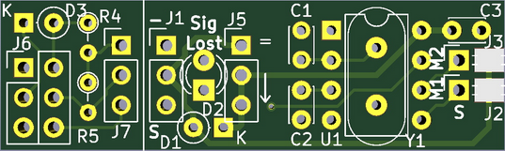

Note :
A réception du circuit imprimé, il est nécessaire de le couper au niveau de la ligne en pointillé rouge afin de séparer les 2 parties.

Le circuit imprimé proposé est composé de 2 parties :
- L’adaptateur Xany2Msx proprement dit : (partie droite)

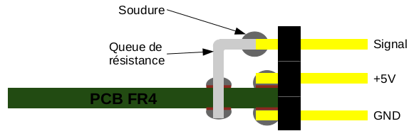

Montage des connecteurs J2 et J3 de M1 et M2

- Un adaptateur FTDI vers Xany2Msx: (partie gauche)
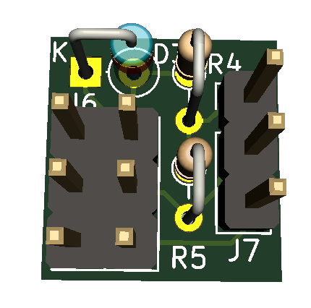

Cet adaptateur FTDI vers Xany2Msx est nécessaire pour le paramétrage avancé de Xany2Msx.
Une fois paramétré, cet adaptateur FTDI vers Xany2Msx est déconnecté et le montage se limite à l’adaptateur Xany2Msx (montage plus compact dans le modèle réduit).

Montage de l’ATtiny85 sur support tulipe
ATTENTION :
L’ATtiny85 doit être programmé avant son positionnement sur le circuit imprimé de Xany2Msx.
De plus, pour plus de compacité, le quartz de 16MHz est logé sous l’ATtiny85.
C’est pourquoi, il est nécessaire de le monter l’ATtiny85 sur un support tulipe de 8 points :
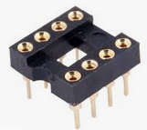

Il est également possible d’utiliser 2 portions (de 4 points) de barrette tulipe sécable :
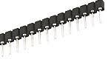

Dans les 2 cas, bien vérifier l’orientation de l’ATtiny85 avant de mettre sous tension Xany2Msx.

Chargement du Firmware dans l’ATtiny85
TO DO

UTILISATION

Connexion au récepteur
Avant de connecter le cordon adaptateur Xany2Msx au récepteur, il est impératif de mesurer la tension fournie par le récepteur.
Si la tension disponible entre les broches – et + du connecteur 3 points de la voie utilisée est :
- Inférieure à 5.7V, placer le cavalier « tension récepteur » sur « = »
- Supérieure à 5.7V, placer le cavalier « tension récepteur » sur « ↓ »
Position « = »
Entrée RC
-
+
S
Sortie Multi-Switch M2
Sortie Multi-Switch M1

Position « ↓ »

Mode avancé
Le cordon adaptateur Xany2Msx dispose d’un accès pour les configurations avancées : un port série TTL.
Pour l’utiliser, il est nécessaire de déconnecter l’entrée RC de Xany2Msx afin de ne pas perturber le fonctionnement de l’accès série.
C’est cet accès série qui permet de définir le modèle de décodeur Multi-Switch à connecter aux sorties M1 et M2.

Utilisation du port série de Xany2Msx
Pour accéder au port série de Xany2Msx, il faut un câble USB/Série TTL par exemple de type « FTDI ».
Les points nécessaires sur le câble USB/Série TTL sont :
Cordon de Servo
- FTDI RX
- FTDI TX
- FTDI +5V
- FTDI GND
Adaptateur FTDI
vers Xany2Msx
Xany2Msx

Le câble USB/Série TTL doit être capable de fournir le +5V pour alimenter Xany2Msx car pendant la configuration avancée, Xany2Msx doit être déconnecté du récepteur.
- Connecter le câble USB/Série TTL sur sur le port USB d’un PC pour le côté USB
- Sur le PC, ouvrir un Terminal série, par exemple, PuTTY, TeraTerm, HyperTerminal, GtkTerm, ou encore CoolTerm avec les paramètres suivants : 19200 bauds, 8 bits de données, 1 bit de stop, pas de parité.
Selon le Terminal série, il peut être nécessaire d’activer les retours à la ligne automatique sur réception de CR/LF pour avoir un bon affichage.
- Connecter le câble USB/Série TTL sur le connecteur J6 de l’adaptateur FTDI vers Xany2Msx
- Connecter J7 de l’adaptateur FTDI vers Xany2Msx à J1 de Xany2Msx, ceci va alimenter Xany2Msx
- Dans les 3 secondes après le branchement sur Xany2Msx, appuyer sur la touche « Entrée » de votre clavier, le message « Xany2Msx VX.Y » doit apparaître sur le Terminal série comme illustré ci-dessous. Si ce n’est pas le cas, déconnecter J7 de J1 de Xany2Msx et recommencer à l’étape 4 ci-dessus.
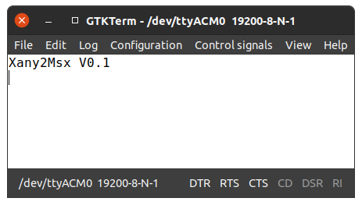

Exemple de connexion avec le Terminal GtkTerm sous Linux

Les messages de commande de Xany2Msx
La liste des messages supportés par Xany2Msx est donnée dans la table suivante :
←Commande/→Réponse | Action | Remarque
←Enter  →Xany2Msx Vx.y | Si envoyée pendant les 3 secondes après la mise sous tension, passe en mode Terminal en affichant les nom, version et révision du firmware | Si échec et 3 secondes écoulées, débrancher puis rebrancher le connecteur J7 3 points du câble USB/Série TTL
←F?  →F=Niv | Retourne le niveau de Filtrage RC du récepteur.  Niv : de 0 à 2 | Dans la plupart des cas, ce paramètre F doit être positionné à 0 (Non filtré).  Un récepteur RC effectue un filtrage quand il considère une grande variation d’impulsion RC comme probablement anormale. Par exemple, si l’impulsion RC passe brutalement de 1000µs à 2000µs, l’impulsion en sortie du récepteur va passer de 1000µs à 1500µs avant d’atteindre 2000µs.  C’est le comportement des récepteurs dits « DSP » ou encore des récepteurs PCM Futaba. Pour ces derniers, positionner F à 1.  Pour un récepteur Multiplex, Rx-9-dr srxl16 positionner F à 2.
←F=Niv  →F | Définit le niveau de Filtrage RC du récepteur | Voir ci-dessus
←Mx?  →Mx=FP ou Mx=OFF | Si x est compris entre 1 et 2, retourne la configuration de la Sortie Multiswitch N°x :  - F étant le Fabriquant:  - R pour Robbe  - F pour Robbe-Futaba  - M pour Multiplex  - G pour Graupner  - P étant le code Produit chez le Fabriquant  - 0 pour tous les autres  - OFF : la Sortie est désactivée | Renvoie ERR, si :  - Valeur x non comprise entre 1 et 2  Exemple de réponses :  M1=R0  M1=R1  M2=F0  M2=M0  M2=G0
←Mx=FP ou Sx=OFF  →Mx | Définit la sortie Multiswicth x comme étant du Fabriquant F pour le code Produit P  ou désactive la Sortie (OFF) | M1=R1  M2=OFF
←Mx=Ky;Pos0;PosOff;Pos1  →Mx | Pour le type R1 (Robbe 12+2), les sorties proportionnels K7 et K8 peuvent être paramétrés avec 2 valeurs extrêmes de position | Renvoie ERR, si :  - Valeur y non comprise entre 7 et 8  Exemple de commandes:  M1=K7;1000;1500;2000  M1=K8;2000;1500;1000
←Mx?n  →Mx=Ky;Pos0;PosOff;Pos1 | Retourne la configuration de la voie semi-proportionnelle N°n.  Si configuré pour module Robbe 12+2, n=1 pour la voie K7 et n=2 pour la voie K8. | Exemple de commandes:  ←M1?1  →M1=K7;1000;1500;2000  ←M1?2  →M1=K8;2000;1500;1000
←Mx=Ez;VitMar;VitStop;VitMaV  →Mx | Pour le type M0 (Multiplex MultiNaut Top), les moteurs (Engines) 1 et 2 peuvent être paramétrés avec 3 vitesses (une pour chaque sens et une pour l’arrêt) | Renvoie ERR, si :  - Valeur z non comprise entre 1 et 2  Exemple de commandes:  M1=E1;1100;1300;1500  M1=E2;1500;1300;1100
←Mx?n  →Mx=Ez;VitMar;VitStop;VitMaV | Retourne la configuration de la voie semi-proportionnelle N°n.  Si configuré pour module Multiplex MultiNaut Top, n=1 pour la voie moteur E1 et n=2 pour la voie moteur E2. | Exemple de commandes:  ←M1?1  →M1=E1;1100;1300;1500  ←M1?2  →M1=E2;1500;1300;1100
←W?  →W=0xHHHH | Retourne (en hexadécimal) la valeur des sorties du module connecté à Xany2Msx. HHHH de 0000 à FFFF. | Exemple de commandes:  ←W?  →W=0x0003
←W=0xHHHH  →W | Définit (en hexadécimal) la valeur des sorties du module connecté à Xany2Msx. HHHH de 0000 à FFFF. | Exemple de commandes:  ←W=0x0003  →W  Ceci positionne à 1 les sorties 1 et 2. Très utile pour les tests pendant la configuration de Xany2Msx.

Exemple de configurations réelles

Contrôle d’un Multi-Switch 8 sorties
RX

Régler l’émetteur OpenAVRc pour que l’instance X-Any envoie l’état de 8 contacts (et pas 16).
Pour commander un Multi-Switch Futaba MS8 sur la sortie M1, il suffit de paramétrer Xany2Msx avec les commandes :
M1=F0
M2=OFF
Note :
Il est important de mettre M2 à OFF, c’est cela qui indique à Xany2Msx qu’il va recevoir uniquement l’état de 8 contacts.

Contrôle d’un Multi-Switch 16 sorties
RX

Régler l’émetteur OpenAVRc pour que l’instance X-Any envoie l’état de 16 contacts (et pas 8).
Pour commander un Multi-Switch Robbe MS16 sur la sortie M1, il suffit de paramétrer Xany2Msx avec la commande :
M1=R0
M2=OFF

Note :
M2 peut être paramétrée avec n’importe quelle valeur.

Contrôle de 2 Multi-Switches 8 sorties
RX

Régler l’émetteur OpenAVRc pour que l’instance X-Any envoie l’état de 16 contacts (et pas 8).
Pour commander des Multi-Switch Robbe MS8 sur les sorties M1 et M2, il suffit de paramétrer Xany2Msx avec les commandes :
M1=F0
M2=F0
- Le décodeur Multi-Switch à 8 sorties connecté sur la sortie M1 réagira à l’état des contacts 1 à 8 de l’émetteur
- Le décodeur Multi-Switch à 8 sorties connecté sur la sortie M2 réagira à l’état des contacts 9 à 16 de l’émetteur

Contrôle d’un décodeur Robbe MS12 + 2x PROP

RX

Régler l’émetteur OpenAVRc pour que l’instance X-Any envoie l’état de 16 contacts (et pas 8).
Pour commander des Multi-Switch Robbe MS12 + 2x PROP sur le sortie M1, il suffit de paramétrer Xany2Msx avec les commandes :
M1=R1
M1=K7;1000;1500;2000
M1=K8;2000;1500;1000
M2=OFF

Note :
M2 peut être paramétrée avec n’importe quelle valeur.

Contrôle d’un décodeur Multiplex MultiNaut Top

RX

Régler l’émetteur OpenAVRc pour que l’instance X-Any envoie l’état de 16 contacts (et pas 8).
Pour commander un décodeur Multiplex Multinaut Top (MS12 + 2x Engines) Sur la sortie M1, il suffit de paramétrer Xany2Msx avec les commandes :
M1=M0
M1=E1;1100;1300;1500
M1=E2;1500;1300;1100
M2=OFF

Note :
M2 peut être paramétrée avec n’importe quelle valeur.

Contrôle d’un décodeur Graupner Nautic Expert

RX

Régler l’émetteur OpenAVRc pour que l’instance X-Any envoie l’état de 16 contacts (et pas 8).
Pour commander un décodeur MS16 Graupner Nautic Expert sur la sortie M1, il suffit de paramétrer Xany2Msx avec les commandes :
M1=G0
M2=OFF

Note :
M2 peut être paramétrée avec n’importe quelle valeur.

